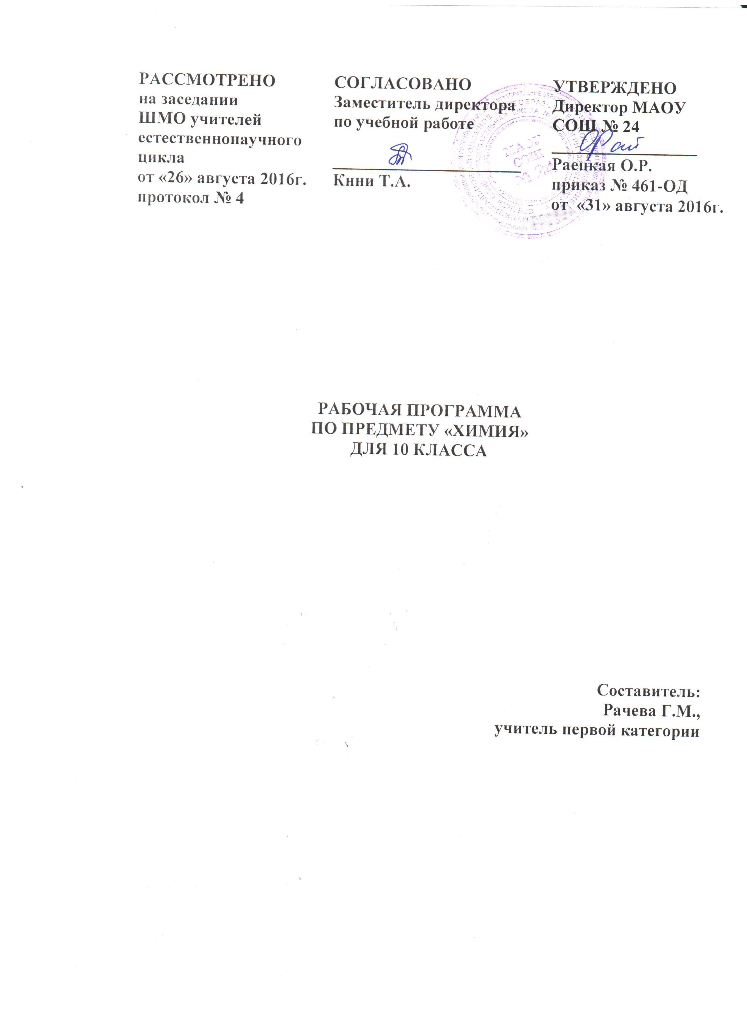
ПОЯСНИТЕЛЬНАЯ ЗАПИСКА

Рабочая программа по предмету «Химия» для 10 класса составлена в соответствии с федеральным компонентом Государственного стандарта общего образования (утвержден приказом Минобрнауки РФ от 05.03.2004 г. № 1089), с учетом примерной основной образовательной программы среднего общего образования по химии (базовый уровень), на основе Программы курса химии для 8-11 классов общеобразовательных учреждений (автор О.С. Габриелян) и ООП ООО МАОУ СОШ № 24.
Ведущими целями программы являются:
- материальное единство веществ природы, их генетическая связь;
- причинно-следственные связи между составом, строением, свойствами и применением веществ;
- познаваемость закономерностей протекания химических реакций;
- объясняющая и прогнозирующая роль теоретических знаний для фактологического материала химии элементов;
- представление о химическом соединении как о звене в непрерывной цепи превращений веществ, об участии веществ в круговороте химических элементов и в химической эволюции;
- объективность и познаваемость законов природы- основа разработки принципов управления химическими превращениями веществ, экологически безопасных способов их производства и мероприятий по охране окружающей среды от загрязнений;
- взаимосвязь науки и практики: практика- движущая сила развития науки, а успехи практики-результаты развития науки;
- гуманистический характер химической науки и химизации народного хозяйства. Их направленность на решение глобальных проблем современности.
Задачи программы:
• освоение знаний о химической составляющей естественно-научной картины мира,
важнейших химических понятиях, законах и теориях;
• овладение умениями применять полученные знания для объяснения разнообразных химических явлений и свойств веществ, оценки роли химии в развитии современныхтехнологий и получении новых материалов;
• развитие познавательных интересов и интеллектуальных способностей в процессесамостоятельного приобретения химических знаний с использованием различных источников информации, в том числе компьютерных;
• воспитание убежденности в позитивной роли химии в жизни современного общества, необходимости химически грамотного отношения к своему здоровью и окружающей среде;
• применение полученных знаний и умений для безопасного использования веществ и материалов в быту, сельском хозяйстве и на производстве, решения практических задач в повседневной жизни, предупреждения явлений, наносящих вред здоровью человека и окружающей среде.
Программа состоит из двух частей: «органическая химия» и «общая и неорганическая химия». Теоретическую основу органической химии составляет теория строения в ее классическом понимании – зависимости свойств веществ от их химического строения, т. е. от расположения атомов в молекулах органических соединений согласно валентности. В содержании курса органической химии сделан акцент на практическую значимость учебного материала. Химические свойства веществ рассматриваются сугубо прагматически – на предмет их практического применения. В основу конструирования курса положена идея о природных источниках органических соединений и их взаимопревращениях, т. е. идеи генетической связи между классами органических соединений.
Теоретическую основу программы общей химии составляют современные представления о строении вещества (периодическом законе и строении атома, типах химических связей, агрегатном состоянии вещества, полимерах и дисперсных системах, качественном и количественном составе вещества) и химическом процессе (классификации химических реакций, химической кинетике и химическом равновесии, окислительно-восстановительных процессах). Фактическую основу программы составляют обобщенные представления о классах органических и неорганических соединений и их свойствах. Такое построение программы общей химии позволяет подвести учащихся к пониманию материальности и познаваемости мира веществ, причин его многообразия, всеобщей связи явлений. В свою очередь, это дает возможность учащимся лучше усвоить собственно химическое содержание и понять роль и место химии в системе наук о природе. Логика и структурирование программы позволяют в полной мере использовать в обучении логические операции мышления: анализ и синтез, сравнение и аналогию, систематизацию и обобщение.
Рабочая программа предусматривает формирование у учащихся общеучебных умений и навыков, универсальных способов деятельности и ключевых компетенций. В этом направлении приоритетами для учебного предмета «Химия» в старшей школе на базовом уровне являются: умение самостоятельно и мотивированно организовывать свою познавательную деятельность (от постановки цели до получения и оценки результата); использование элементов причинно-следственного и структурно-функционального анализа; определение сущностных характеристик изучаемого объекта; умение развернуто обосновывать суждения, давать определения, приводить доказательства; оценивание и корректировка своего поведения в окружающей среде, выполнение в практической деятельности и в повседневной жизни экологических требований; использование мультимедийных ресурсов и компьютерных технологий для обработки, передачи, систематизации информации, создания баз данных, презентации результатов познавательной и практической деятельности.

СОДЕРЖАНИЕ ПРОГРАММЫ

Введение
Основные понятия: Предмет органической химии. Особенности строения и свойств органических соединений. Значение и роль органической химии в системе естественных наук и в жизни общества.

Тема 1. Теория строения органических соединений

Теория строения органических соединений А.М. Бутлерова. Основные положения теории строения А.М.Бутлерова. Химическое строение и свойства органических веществ. Изомерия на примере н-бутана и изобутана. Изомерия и ее виды. Структурная изомерия, её виды: изомерия «углеродного скелета», изомерия положения (кратной связи и функциональной группы), межклассовая изомерия.

Тема 2. Углеводороды и их природные источники
Основные понятия: Природные источники углеводородов. Понятие «углеводород». Нефть. Состав и её промышленная переработка. Нефтепродукты. Бензин и понятие об октановом числе.
Природный газ, его состав и практическое использование. Преимущества природного газа перед другими видами топлива. Каменный уголь. Коксохимическое производство и его продукция Гомологический ряд и общая формула алканов. Строение молекул метана и других алканов. Изомерия алканов. Физические и химические свойства алканов (на примере метана и этана: горение, замещение, разложение, дегидрирование). Алканы в природе. Применение.
Гомологический ряд и общая формула алкенов. Строение молекул этена. Изомерия алкенов: структурная. Положение π-связи, межклассовая. Номенклатура алкенов. Физические свойства алкенов. Получение этилена (дегидрированием этана и дегидратацией этанола). Химические свойства: горение, качественные реакции, гидратация, полимеризация. Применение этилена. Общая формула алкадиенов. Строение молекул. Изомерия и номенклатура алкадиенов. Физические и химические свойства изопрена и бутадиена -1,3(обесцвечивание бромной воды, полимеризация в каучуки). Резина. Гомологический ряд алкинов. Общая формула. Строение молекул ацетилена . Изомерия алкинов (структурная: по положению кратной связи и межклассовая). Номенклатура алкинов. Получение алкинов: метановый и карбидный способы. Физические и химические (горение, обесцвечивание бромной воды, присоединение хлороводорода, гидратация) свойства этина. Реакция полимеризации винилхлорида и его применение. Бензол как представитель аренов. Строение молекулы бензола. Физические и химические (горение, галогенирование, нитрование) свойства бензола. Применение бензола. Получение бензола из гексана и ацетилена.

Теме 3. Кислородосодержащие органические соединения и их природные источники
Основные понятия: Состав, классификация, изомерия спиртов. Водородная связь. Химические свойства этанола (горение, взаимодействие с натрием, образование простых и сложных эфиров, окисление в альдегид), применение этанола. Алкоголизм, его последствия и предупреждение. Получение этанола брожением глюкозы и гидратацией этилена. Глицерин- представитель многоатомных спиртов. Качественная реакция на многоатомные спирты. Применение глицерина. Фенол, его строение, взаимное влияние атомов в молекуле, физические и химические свойства (взаимодействие с гидроксидом натрия и азотной кислотой, поликонденсация с формальдегидом); применение. Классификация, номенклатура, Физические и химические свойства (окисление и восстановление), качественная реакции на альдегиды. Применение метаналя и этаналя. Получение альдегидов окислением соответствующих спиртов.
Карбоновые кислоты, их строение, классификация, номенклатура Физические и химические (общие свойства с неорганическими кислотами, реакция этерификации) свойства уксусной кислоты. Карбоновые кислоты в природе, биологическая роль карбоновых кислот. Применение уксусной кислоты. Сложные эфиры.
Жиры. Мыла. Строение, получение, номенклатура. Физические и химические свойства, значение.
Жиры - сложные эфиры глицерина и карбоновых кислот. Состав и строение молекул. Физические и химические свойства, омыление жиров, получение мыла. Жиры в природе. Биологическая роль жиров. Калорийность жиров.

Тема 4 . Азотсодержащие органические соединения и их природные источники
Основные понятия: Понятие об аминах. Получение анилина из нитробензола. Анилин - органическое основание. Взаимное влияние атомов в молекуле анилина: ослабление основных свойств и взаимодействие с бромной водой. Применение анилина на основе свойств. Получение аминокислот из карбоновых кислот и гидролизом белков. Химические свойства аминокислот как амфотерных органических соединений: взаимодействие со щелочами, кислотами и друг с другом - поликонденсация. Пептидная связь и полипептиды. Применение аминокислот на основе свойств. Белки как природные полимеры. Биологические функции белков. Калорийность белков. Пептидная группа атомов и пептидная связь. Пептиды. Первичная, вторичная и третичная структуры белков. Химические свойства белков: горение, денатурация, гидролиз, цветные реакции. Понятия РНК и ДНК, Синтез нуклеиновых кислот в клетке из нуклеотидов. Общий план строения нуклеотида. Сравнение строения и функций РНК и ДНК. Роль нуклеиновых кислот в хранении и передаче наследственной информации. Понятие о биотехнологии и генной инженерии. Генетическая связь между классами органических соединений на примере переходов.

Тема 5. Искусственные и синтетические органические вещества
Искусственные полимеры: строение и представители. Искусственные полимеры: свойства и применение. Синтетические полимеры: строение и представители. Синтетические полимеры свойства и применение.

Тема 6. Биологически активные органические соединения
Ферменты. Роль ферментов в жизни организмов. Витамины. Роль витаминов в жизни организмов. Гормоны Роль гормонов в жизни организмов. Лекарства. Профилактика наркомании.

ТЕМАТИЧЕСКОЕ ПЛАНИРОВАНИЕ

№ п/п | Тема | Количество часов
1 | Введение | 1
2 | Теория строения органических соединений | 6
3 | Углеводороды и их природные источники | 16
4 | Кислородсодержащие органические соединения и их нахождение в природе. | 19
5 | Азотсодержащие органические соединения. | 9
6 | Искусственные и синтетические органические соединения | 7
7 | Биологически активные вещества | 8
8 | Резерв | 2
 | ВСЕГО | 68

ПЛАНИРУЕМЫЕ РЕЗУЛЬТАТЫ ОСВОЕНИЯ ПРОГРАММЫ

знать / понимать
важнейшие химические понятия: вещество, химический элемент, атом, молекула, относительные атомная и молекулярная массы, ион, аллотропия, изотопы, химическая связь, электроотрицательность, валентность, степень окисления, моль, молярная масса, молярный объем, вещества молекулярного и немолекулярного строения, растворы, электролит и неэлектролит, электролитическая диссоциация, окислитель и восстановитель, окисление и восстановление, тепловой эффект реакции, скорость химической реакции, катализ, химическое равновесие, углеродный скелет, функциональная группа, изомерия, гомология;
основные законы химии: сохранения массы веществ, постоянства состава, периодический закон;
основные теории химии: химической связи, электролитической диссоциации, строения органических соединений;
важнейшие вещества и материалы: основные металлы и сплавы; серная, соляная, азотная и уксусная кислоты; щелочи, аммиак, минеральные удобрения, метан, этилен, ацетилен, бензол, этанол, жиры, мыла, глюкоза, сахароза, крахмал, клетчатка, белки, искусственные и синтетические волокна, каучуки, пластмассы;
уметь
называть изученные вещества по «тривиальной» или международной номенклатуре;
определять: валентность и степень окисления химических элементов, тип химической связи в соединениях, заряд иона, характер среды в водных растворах неорганических соединений, окислитель и восстановитель, принадлежность веществ к различным классам органических соединений;
характеризовать: элементы малых периодов по их положению в периодической системе Д.И.Менделеева; общие химические свойства металлов, неметаллов, основных классов неорганических и органических соединений; строение и химические свойства изученных органических соединений;
объяснять: зависимость свойств веществ от их состава и строения; природу химической связи (ионной, ковалентной, металлической), зависимость скорости химической реакции и положения химического равновесия от различных факторов;
выполнять химический эксперимент по распознаванию важнейших неорганических и органических веществ;
проводить самостоятельный поиск химической информации с использованием различных источников (научно-популярных изданий, компьютерных баз данных, ресурсов Интернета); использовать компьютерные технологии для обработки и передачи химической информации и ее представления в различных формах;
использовать приобретенные знания и умения в практической деятельности и повседневной жизни для:
-объяснения химических явлений, происходящих в природе, быту и на производстве;
-определения возможности протекания химических превращений в различных условиях и оценки их последствий;
-экологически грамотного поведения в окружающей среде;
-оценки влияния химического загрязнения окружающей среды на организм человека и другие живые организмы;
-безопасного обращения с горючими и токсичными веществами, лабораторным оборудованием;
-приготовления растворов заданной концентрации в быту и на производстве;
-критической оценки достоверности химической информации, поступающей из разных источников.

